Chủ đề: [Giải toán 6 sách kết nối tri thức với cuộc sống] - Bài tập cuối chương 4 trang 97
Dưới đây Đọc tài liệu xin gợi ý giải bài tập Toán 6 với việc giải Bài 4.28 trang 96 SGK Toán lớp 6 Tập 1 sách Kết nối tri thức với cuộc sống theo chuẩn chương trình mới của Bộ GD&ĐT:

Giải Bài 4.28 trang 96 Toán lớp 6 Tập 1 Kết nối tri thức
Câu hỏi: Hãy đếm xem trong hình bên có bao nhiêu hình vuông, bao nhiêu hình chữ nhật.
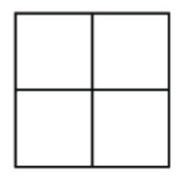
Giải
Hướng dẫn: Đặt tên các điểm như hình vẽ dưới:
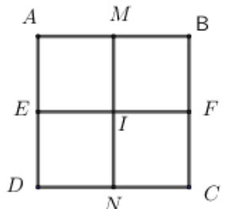
- Số hình vuông có trong hình bên là: ABCD, APIM, PBNI, INCQ, MIQD. => Hình đã cho có tất cả 5 hình vuông.
- Số hình chữ nhật có trong hình bên là: ABNM, MNCD, APQD, PBCQ. => Hình đã cho có tất cả 4 hình chữ nhật.
-/-
Vậy là trên đây Đọc tài liệu đã hướng dẫn các em hoàn thiện phần giải bài tập SGK Toán 6 Kết nối tri thức: Bài 4.28 trang 96 SGK Toán 6 Tập 1. Chúc các em học tốt.

